**MINISTERE DE L’ENSEIGNEMENT SUPERIEUR ET DE LA RECHERCHE SCIENTIFIQUE**

**DIRECTION GENERALE DES ETUDES TECHNOLOGIQUES**

**Institut Supérieur des Études Technologiques de Djerba Département Technologie de l’Informatique**

RAPPORT DE

STAGE DE PERFECTIONNEMENT

Organisme d’accueil : **VISS-TUNISIE**

Elaboré par : Bouchahwa Oussema Encadré par : ………………….

Période : du 11 Janvier au 03 Février

Année Universitaire: 2023/2024

|  |  |
| --- | --- |
| Case réservée à l’unité | |
| Classe: ………………………………………….  Réf: ……………………………………………. | Validation finale par:  ………………………………  Signature:  …………………………………………... |

# Sommaire

Introduction Générale 1

Chapitre 1: Présentation générale de l'entreprise 2

Introduction 2

* 1. Présentation de l’organisme d’accueil 2
  2. L’organisation de l’organisme 3
     1. Description des rôles principaux 3
     2. L’organigramme de l’organisme 4

Conclusion 4

Chapitre 2: Tâches réalisées 5

Introduction 5

2.1 Étude d’existence 5

2.2.1 Outils utilisées 5

* 1. Étude Conceptuelle 8
  2. Réalisation 11

Conclusion 15

Conclusion 16

**Listes des Figures**

Figure 1 Organigramme d'organisme d'accueil 4

Figure 2 Logo XAMPP 5

Figure 3 Logo d’Android Studio 6

Figure 4 Logo Flutter 6

Figure 5 Logo Dart 7

Figure 6 Logo de PHP 8

Figure 7 Diagramme des cas d’utilisation 9

Figure 8 Diagramme de classes 10

Figure 9 Diagramme de séquence 11

Figure 10 Barre de navigation 12

Figure 11 Page d’accueil 13

Figure 12 Tout le Widget Principale 13

Figure 13 Page De Formuler 14

Figure 14 Basse De Donner 15

Figure 15 Fichiers de connexion 15

4Figure 16 L’appel de L’API 16

Figure 17 Modifie icone de démarrage 16

# Remerciements

Je tiens à exprimer ma sincère gratitude envers Monsieur **Moumtez Ayadi** ainsi que les collaborateurs exceptionnels de l'entreprise pour leur soutien tout au long de mon stage. Un merci particulier à Madame **Intessar Lahmar** pour son enseignement approfondi du développement avec Flutter et son assistance constante. Je souhaite également reconnaître Monsieur **Wael Saaden** et Madame **Salma Ayadi** pour leur expertise respectivement en développement WordPress et en design graphique. Leur contribution a grandement enrichi mon expérience de stage, et je suis reconnaissant envers chacun d'entre eux.

# Introduction Générale

Afin de valider la deuxième année à l’institut Supérieur des Études Technologiques de Djerba, chaque étudiant doit effectuer un stage de 4 semaines au sein d’une entreprise. Ayant fait un baccalauréat en sciences technique et un stage d’initiation l’année dernière, j’ai eu la chance d’effectué un stage en développement mobile du 11 Janvier 2024 au 03 Février 2024, un stage de perfectionnement au sein de la société **VISS** dans le service informatique Avenue Khaled Ibn El walid Imm. Erriadh N°73 Sfax 3000 - Tunisie, Sfax, Tunisie

Le sujet principal de ce stage était la création d’une application mobile Mention de Dieu en Flutter, Dart, et PHP.

Dans ce rapport on va présenter dans le chapitre premier l’entreprise et son organigramme, dans le deuxième chapitre on va présenter l’étude d’existence de l’application, les outils utilisés et l’étude conceptuelle à l’aide de diagramme de cas d’utilisation et diagramme de classes.

# Chapitre 1: Présentation générale de l'entreprise

## Introduction

La boîte de développement sait être à l’écoute de ses clients et répondre aux objectifs attendus par ces derniers en leur proposant la solution informatique la mieux adaptée à leurs besoins. Les professionnels en agence disposent d’assez d’expérience et de compétences pour fournir les outils numériques essentiels (sites internet, applications mobiles et web, logiciels, etc.) destinés aux activités professionnelles. Alors dans ce chapitre on va voir une présentation de l’entreprise et son organigramme.

## Présentation de l’organisme d’accueil

VISS est une entreprise crée en 2005 son gérant est AYADI MOMTEZ.

Elle fournit des services informatiques et des services techniques pour les piscines dont :

* + - Développement des applications mobiles.
    - Développement des sites et application web.
    - Installation, entretien et rénovation des piscines.
    - Fabrication de bâches de piscine sur mesure.
    - La vente des composants électroniques pour les piscines.
    - Programmation des plaques électroniques.

Son support technique est assuré de Lundi à Vendredi de 8h à 18h à distance ou sur terrain par une jeune équipe polyvalente qui maîtrise les différents technologies informatiques utilisées.

VISS développe et commercialise à la fois des solutions de gestion répondants aux besoins spécifiques de ses clients.

Spécialisée en web ingénierie, VISS accompagne ses clients également dans tous ses projets web: intranet, extranet, site internet, site web e-commerce, web marketing

## L’organisation de l’organisme :

#### Description des rôles principaux :

* + - * Gérant : Donne des ordres au directeur de site.
      * Développeur web full-stack: utiliser WordPress pour développer des sites web, en personnalisant les thèmes, en créant des plugins et en intégrant des fonctionnalités spécifiques selon les besoins du projet.
      * Développeur Mobile full-stack: développer à la fois la partie frontend et backend d'une application mobile, assurant ainsi son bon fonctionnement, sa performance et son intégrité à travers toutes les plateformes cibles (iOS, Android).
      * Designer: responsable de la conception à la fois de l'interface utilisateur (UI) et de l'expérience utilisateur (UX) d'une application ou d'un produit, en garantissant une cohérence visuelle et une convivialité optimale à travers toutes les plateformes et dispositifs.

#### L’organigramme de l’organisme

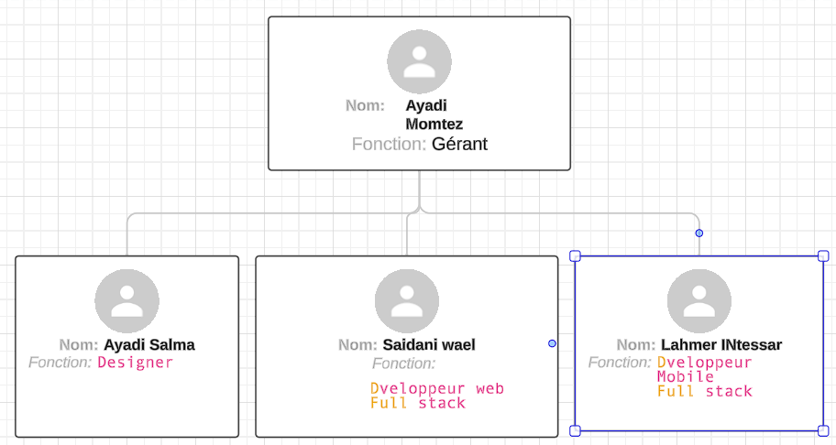

*Figure 1 Organigramme d'organisme d'accueil*

## Conclusion :

En conclusion, la présentation de l'organisme d'accueil et de son organisation a permis de mieux comprendre le fonctionnement de l'entreprise et les différentes activités qui y sont menées. Grâce à l'organigramme présenté, nous avons pu visualiser la structure hiérarchique de l'entreprise ainsi que les différentes fonctions de chaque département.

# Chapitre 2: Tâches réalisées

## Introduction :

Au cours de stage de perfectionnement chez l’Institut Supérieur des Études Technologiques chaque étudiant doit réaliser une application mobile pour L'entreprise le téléchargera pendant le mois sacré du Ramadan.

## 2.1 Étude d’existence :

Dans L’étude de l’existence d’une application dédiée aux paroles et supplications prophétiques est une étape cruciale de ce rapport de formation. Cette application est conçue pour faciliter l'accès aux enseignements du Prophète, répondant ainsi à un besoin spirituel et culturel important. En évaluant la demande et les attentes des utilisateurs potentiels, nous avons confirmé l'importance de cette entreprise dans le contexte numérique actuel.

## Outils utilisées :

### Multiplateforme utilisé pour le serveur web :

* + - * XAMPP :



*Figure 2 Logo XAMPP*

XAMPP est un ensemble de logiciels permettant de mettre en place un serveur Web local, un serveur FTP et un serveur de messagerie électronique. Il s'agit d'une distribution de logiciels libres offrant une bonne souplesse d'utilisation, réputée pour son installation simple et rapide.

### L’éditeur de code utilisé :

* + - * Android Studio:



*Figure 3 Logo d’Android Studio*

Android Studio Code : Android Studio est l'environnement de développement intégré (IDE) de choix pour la création d'applications Android. Offrant une interface conviviale et une gamme complète d'outils, Android Studio permet aux développeurs de concevoir, de coder, de déboguer et de tester leurs applications de manière efficace. Grâce à ses fonctionnalités avancées telles que l'émulateur Android intégré, les outils de performance et les assistants de conception, Android Studio facilite le processus de développement et garantit des résultats de haute qualité pour les applications Android.

### Les langages de développements utilisés :

* + - * Flutter :



*Figure 4 Logo Flutter*

Flutter est un framework open-source de Google pour créer des applications mobiles pour Android et iOS à partir d'un seul code. Avec son langage de programmation Dart et ses widgets personnalisables, Flutter permet aux développeurs de concevoir des interfaces utilisateur fluides et attrayantes. Son rechargement à chaud rend le processus de développement rapide et efficace.

* + - * Dart :



*Figure 5 Logo Dart*

Dart : est un langage moderne, orienté objet et typé qui est utilisé spécifiquement avec Flutter pour créer des interfaces utilisateur réactives et fluides. Donc, bien que Dart soit le langage utilisé avec Flutter.

* + - * PHP :



*Figure 6 Logo de PHP*

PHP: HyperText Preprocessor41, plus connu sous son sigle PHP (sigle autoréférentiel), est un langage de programmation libre42, principalement utilisé pour produire des pages Web dynamiques via un serveur HTTP41, mais pouvant également fonctionner comme n'importe quel langage interprété de façon locale. PHP est un langage impératif orienté objet.

## Étude Conceptuelle :

Le rôle principal de cette application est de Regrouper les souvenirs religieux tels que les souvenirs de prière et les souvenirs de mosquée, éduquer les utilisateurs et renforcer leur sécurité en récitant des histoires du monde et les dernières histoires prophétiques.

La réalisation des deux diagrammes de cas d’utilisation et de classe était effectuée à l’aide de l’outil StarUML.

* + - Diagramme de cas d’utilisation :

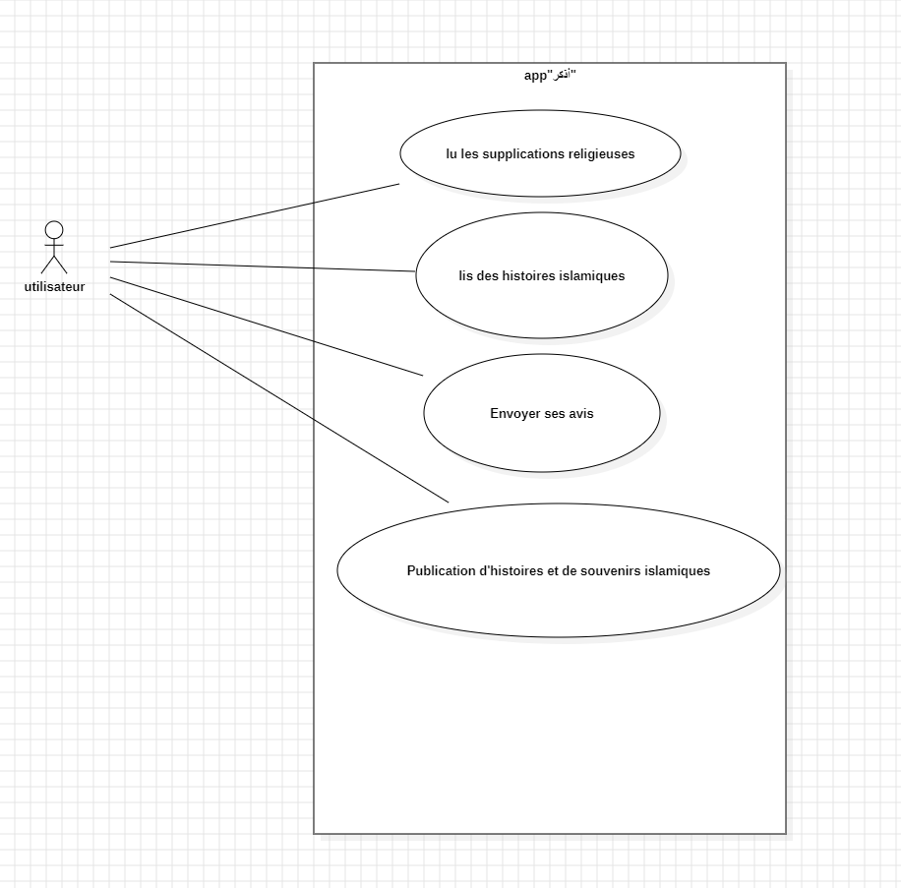

*Figure 7 Diagramme des cas d’utilisation*

* + - Diagramme de classes :

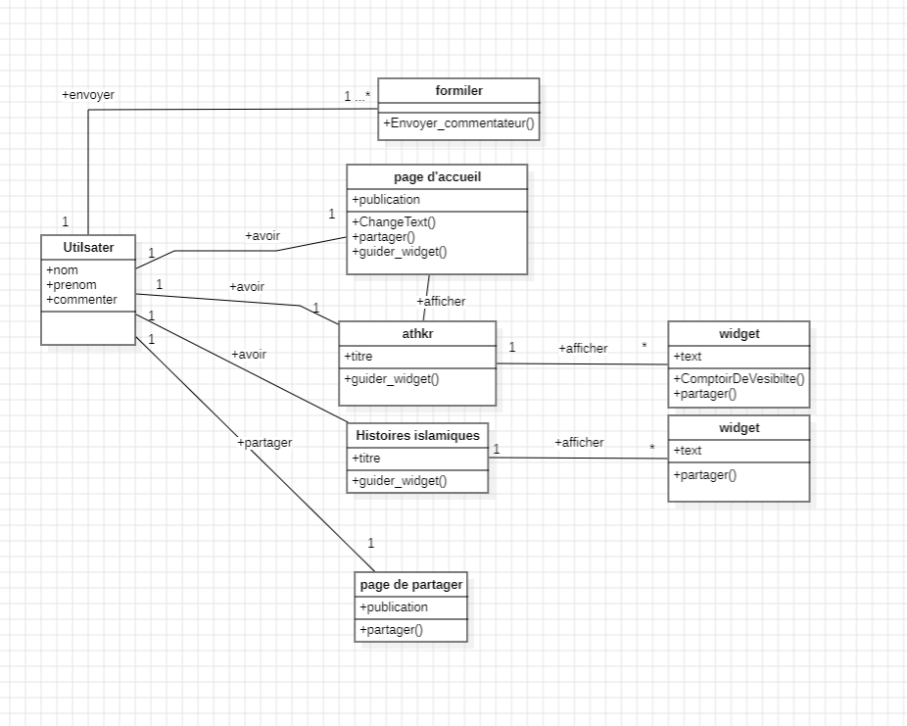

*Figure 8 Diagramme de classes*

* + - Digramme de séquence :

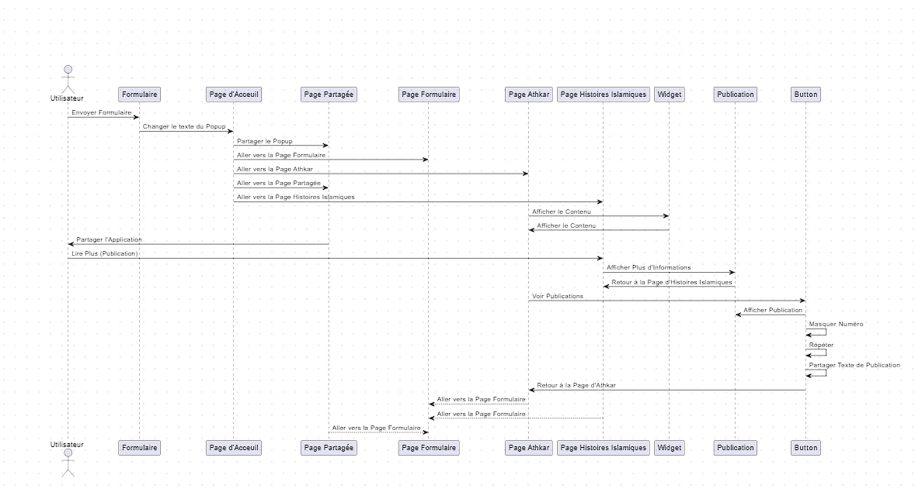

*Figure 9 Diagramme de sequins*

## Réalisation :

Au cours de la réalisation de mon projet d'application Flutter, nommé " أذكار ", j'ai utilisé le Framework Flutter développé par l'équipe de Google. Flutter est un Framework open source, distribué sous licence BSD, qui facilite le développement d'interfaces utilisateur multiplateformes avec un seul code base.*

Pour la gestion des données de mon application, j'ai mis en place une API Restau avec PHP pour communiquer avec une base de données MySQL hébergée sur phpMyAdmin. Cette API me permet d'effectuer des opérations CRUD (Crète, Read, Update, Délaite) sur les données de mon application de manière sécurisée et efficace.

En ce qui concerne l'interface utilisateur de " أذكار , j’ai choisi un design minimaliste et intuitif pour offrir une expérience utilisateur fluide. J’ai utilisé des widgets préconçus de Flutter ainsi que des packages personnalisés pour créer des composants interactifs tels que des boutons, des listes déroulantes et des cartes.

* **Barre de navigation**  D'après ces boutons de navigation, l'utilisateur va passer d'une page à l'autre. Widget.

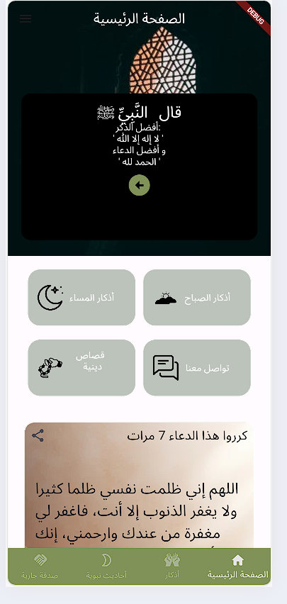

*Figure 10 Barre de navigation*

* + - **Crée le widget de la page d'accueil** Dans cette interface, l'utilisateur a accès à quasiment toutes les pages. Plus spécifiquement, il peut choisir de naviguer vers la section des supplications ou bien de les consulter directement. De plus, il a la possibilité d'explorer davantage en basculant entre les différentes options. Les informations utilisées pour construire cette page ont été soigneusement sélectionnées [1] [4].



*Figure 11 Page d’accueil*

* + - **Cree toute l’autre widget** Les utilisateurs du réseau de pipelines allemand peut effectuer une recherche sur cette page et bénéficier d'une expérience optimale avec l’application [2] [3].

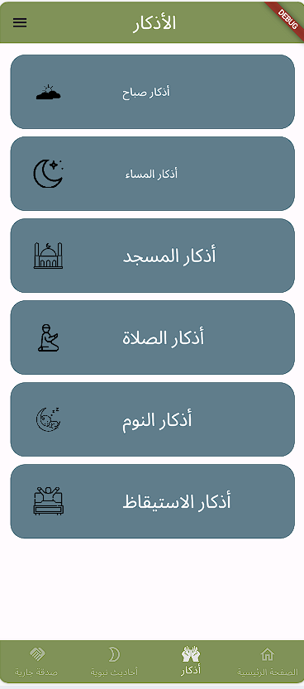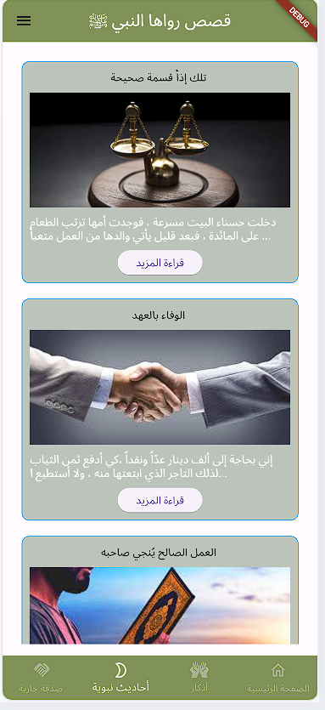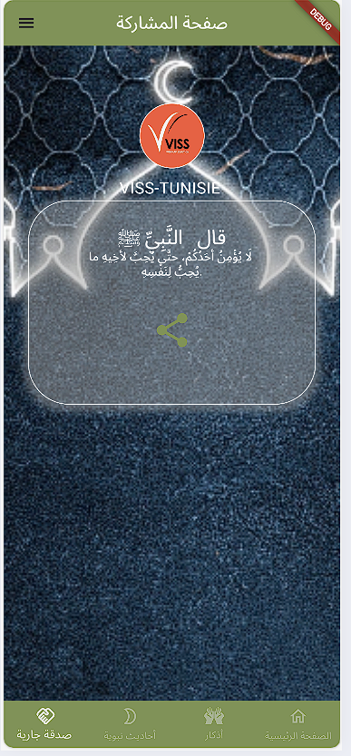

*Figure 12 tout le widget* principale

* + - **espace pour envoyer l’avis**

Dans cette étape L'utilisateur peut envoyer un commentaire [8].

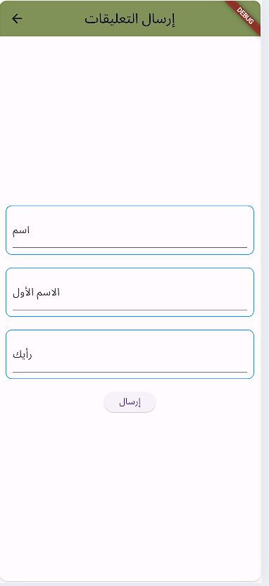

*Figure 13 Page de formuler*

* + - **Prépare un basse de donner** dans cette étape on voir le base de donner dans phpmyadmin pour stock l’information de l’utilisateur [8] .

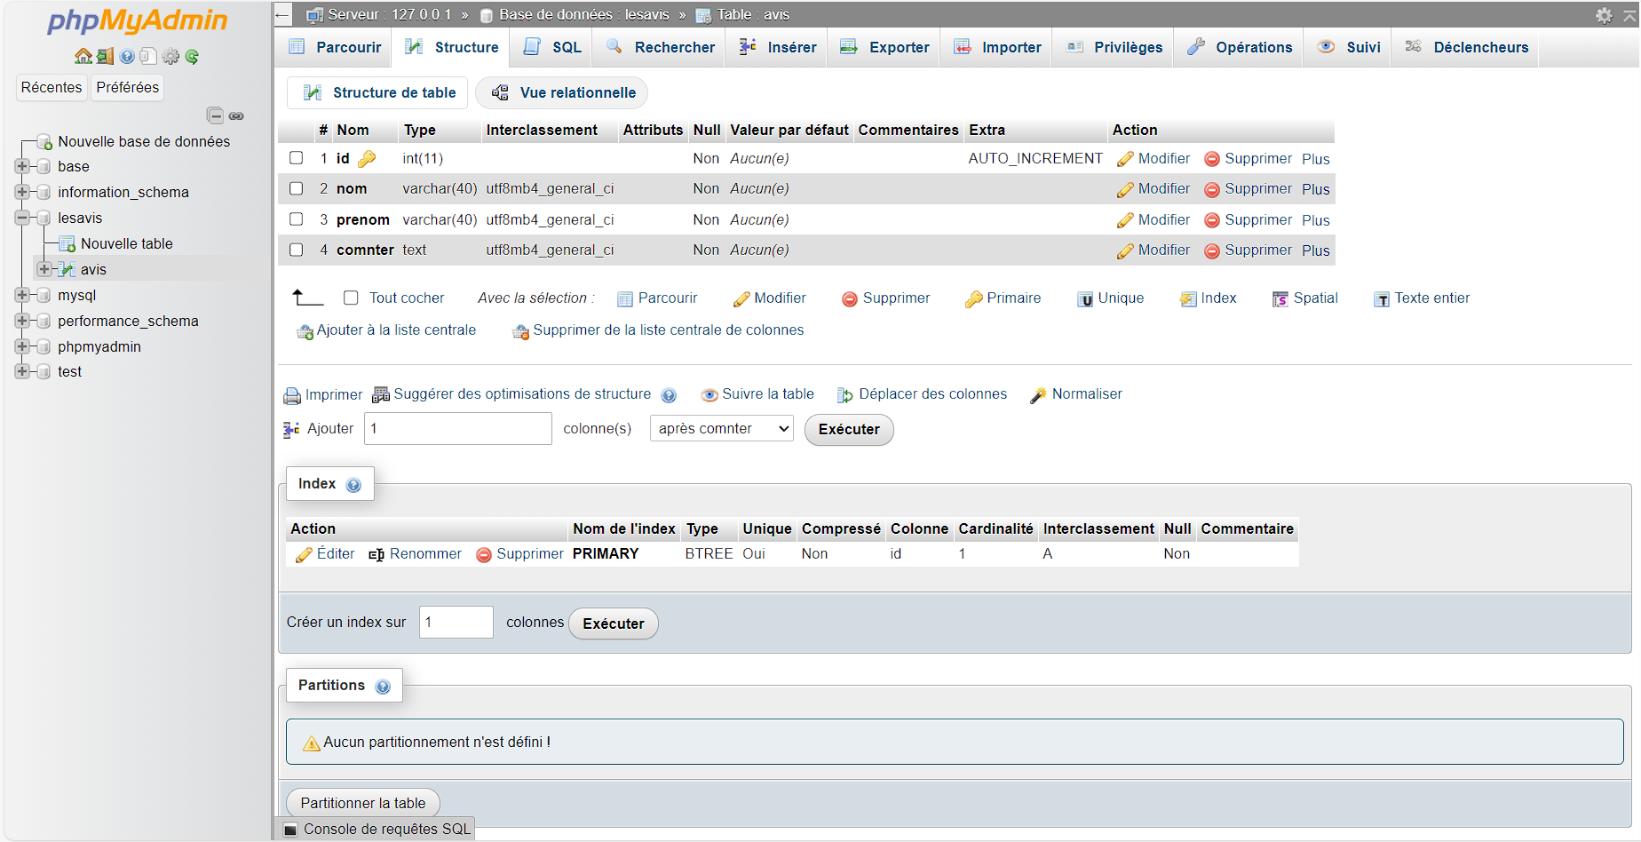

*Figure 14 basse de donner*

* + - **Cree l’API** Dans cette étape, on représente les failles de connexion qui ont été créées avec PHP dans le dossier XAMPP dans le répertoire htdocs. En nommant ce fichier, on peut assurer le lien avec la base de données [8].

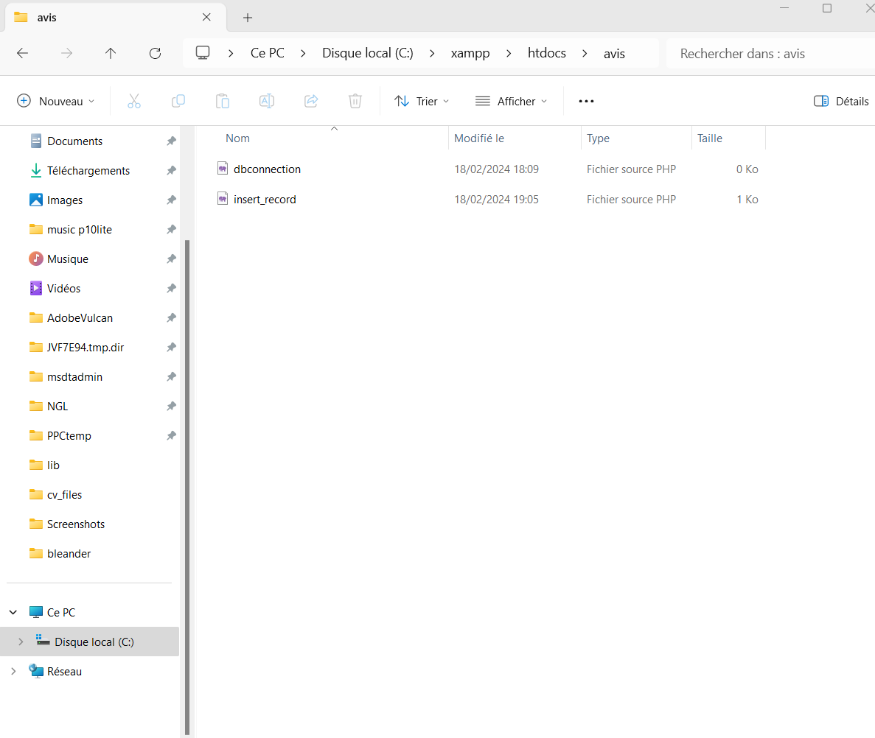

*Figure 15 fichiers de connexion*

* + - **API de démarrage** Dans cette étape, on voir appelle de l'API pour envoyer les commenter de l’utilisateur vers la base de données [8] .

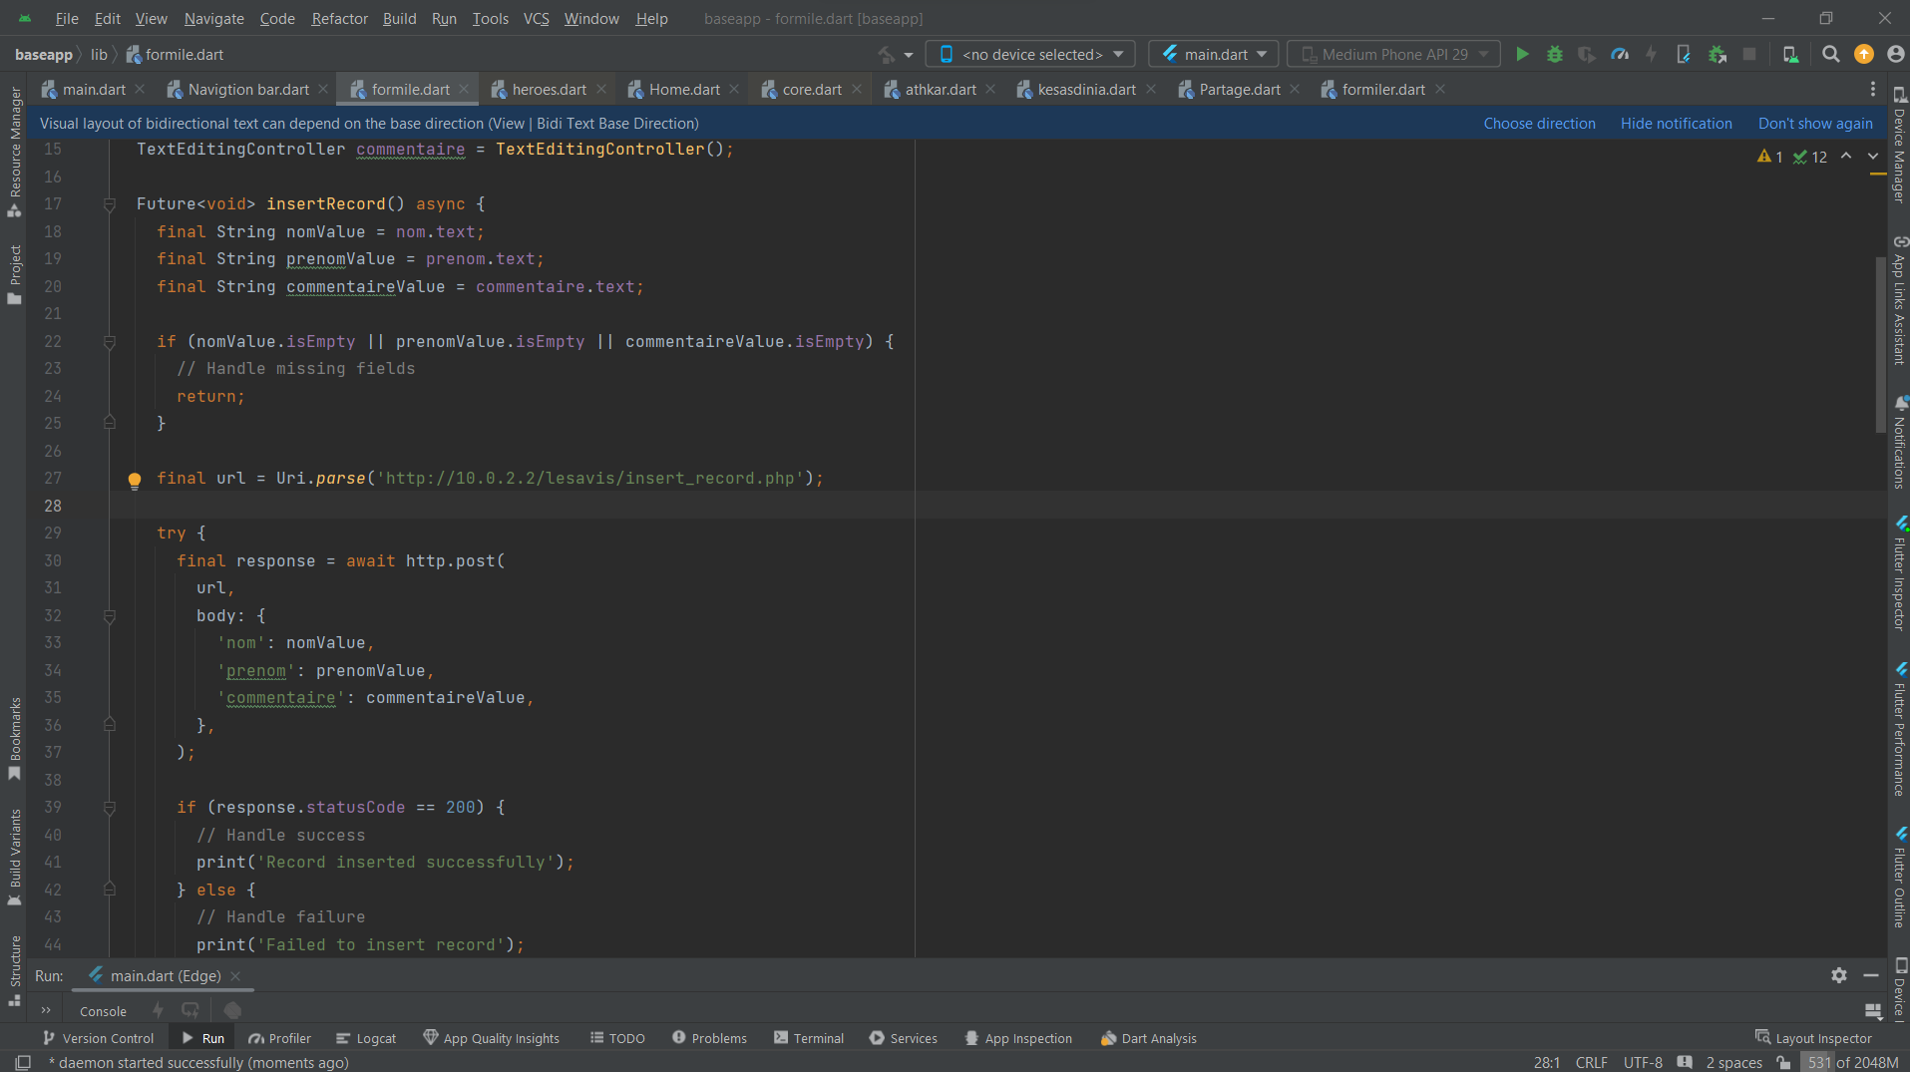

*Figure 16 l’appel de LAPI*

* **Modifier icône** **de démarrage de l’application**

Enfin j'ajoute une icône pour l'application d’après le prospect.yamli et je construis un APK pour mon application à tester sur un vrai téléphone [5].

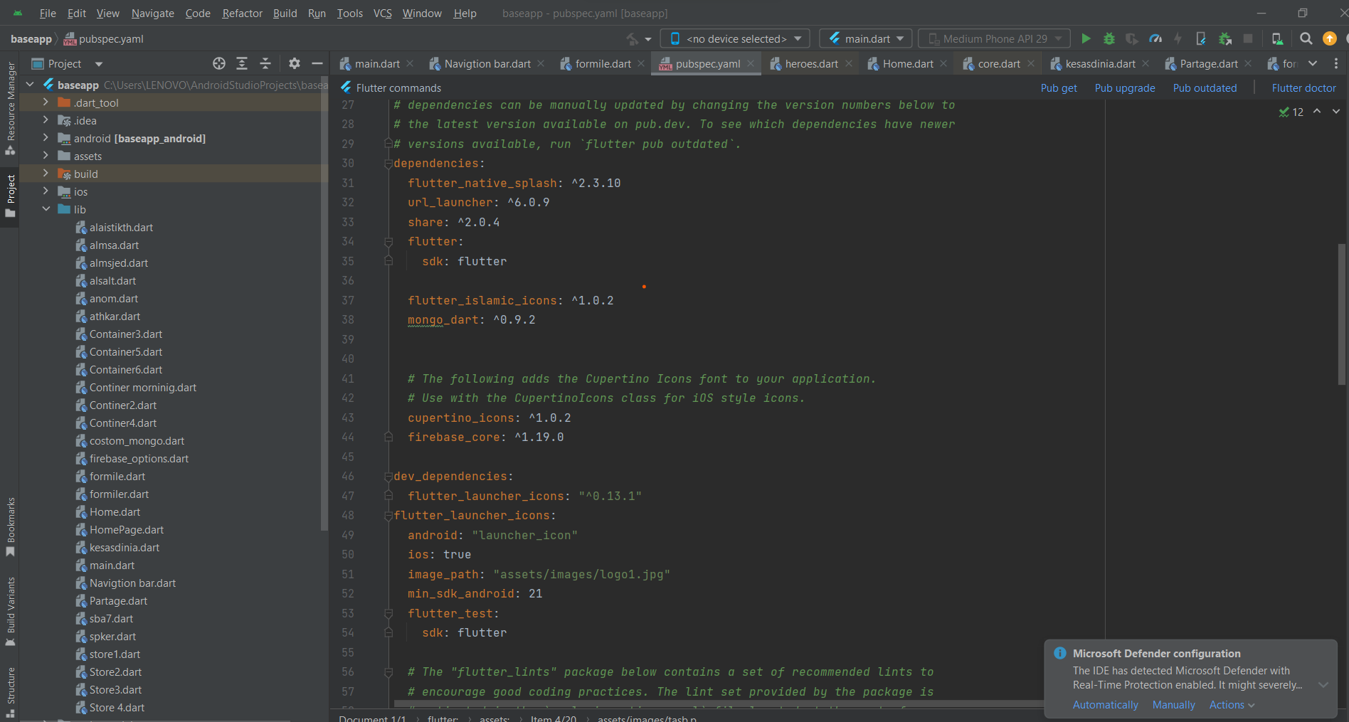

*Figure 17 Modifier icones de démarrage*

## Conclusion

En résumé, le chapitre 2 a décrit les différentes tâches réalisées pour mener à bien le projet. L'étude d'existence a permis d'identifier les objectifs, les outils ont été utilisés pour soutenir le développement, et l'étude conceptuelle a été effectuée à l'aide de diagrammes de cas d'utilisation et de classes et de séquence. Enfin, les différentes étapes de réalisation ont été détaillées. Ces tâches ont été cruciales pour le succès du projet et pour élaborer un produit final satisfaisant.

# Conclusion

L’objectif principal de ce stage était la découverte du monde de l’entreprise et dans ce concept, ce stage a parfaitement répondu à mes espérances.

Le travail réalisé s’est avéré très enrichissant pour mon expérience professionnelle aussi bien en ce qui concerne le domaine technique que l’aspect humain. L’ambiance dans l’entreprise était très agréable.

Ce stage fut une expérience au profit de ma scolarité mais, aussi à mon profit personnel. Au cours de ce stage de 3 semaines, j’ai appris à travailler pour une entreprise et tester mes connaissances que j’ai acquises durant ces semestres à l’Institut Supérieur des Études Technologique de Djerba.

En plus de l’enrichissement de mes connaissances en développement mobile et en conception d’un code ce stage m’a permis, par des cours de formation, d’acquérir de

**Bibliographie**

Les sites sur lesquels j'obtiens des informations pour l’application

Je prends le donner de page 2 d’âpres ce site

[1] <https://www.islambook.com/azkar>

Je prends le donner de page Histoires islamiques d’âpres ce site

[2] <https://mawdoo3.com/>

Je prends le donner de page Histoires islamiques d’âpres ce site

[3]<https://www.storiesrealistic.com/category>

Je prends le donner de page d’Aquilée d’âpres ce site

[4]<https://www.islamweb.net/ar>

Sites qui m'ont aidé en ce projet

[5]<https://pub.dev/> il a donné moi le package et leur information

[6]<https://docs.flutter.dev/> Aide-moi à apprendre et à me développer l’application

[7]<https://www.fluttertemplates.dev/> Aide-moi à résoudre de problème de désigne

Chaînes YouTube sur lesquelles j'ai appris

[8]<https://www.youtube.com/@WaelabohamzaFlutter>